ОТЧЁТ
по лабораторным работам №1–9
по дисциплине «Управление проектом»
Тема: «Организация научно-практической конференции»
Выполнил(а): ____________________
Группа: ________ Проверил(а): ____________________

Лабораторные работы по MS Project
Тема проекта: «Организация научно-практической конференции».
Репозиторий проекта: https://github.com/kadeom/project-management. Плановые сроки: 05.10.2026 — 19.11.2026; задач: 17, фаз: 5, вех: 5, ресурсов: 9.
Все таблицы и числа ниже рассчитаны скриптом build.py из project.yaml и совпадают с расчётом MS Project (проверено тестами через планировщик MPXJ, эмулирующий MS Project). Места под скриншоты помечены «Скриншот».

ЛР1. Основы планирования

Сведения о проекте
Параметр | Значение
Название | Организация научно-практической конференции
Планирование | от даты начала проекта
Дата начала | 05.10.2026
Календарь | Стандартный: пн–пт, 08:00–12:00 и 13:00–17:00
Расчётная дата окончания | 19.11.2026 17:00

Нерабочие периоды (исключения календаря)
Название | С | По
День народного единства | 04.11.2026 | 04.11.2026
Новогодние каникулы | 31.12.2026 | 08.01.2027
День защитника Отечества | 23.02.2027 | 23.02.2027

Стандартные календари MS Project (задание 3)
Календарь | Рабочее время | Где применять
Стандартный | пн–пт 8:00–12:00, 13:00–17:00 (40 ч/нед.) | офисные проекты, в т.ч. разработка ПО — наш проект
24 часа | круглосуточно, без выходных | непрерывные процессы: хостинг и мониторинг сервиса, сборки, химия, энергетика
Ночная смена | пн вечер – сб утро, 23:00–08:00 с перерывом | ночные работы: регламентное обслуживание серверов, обновление без простоя

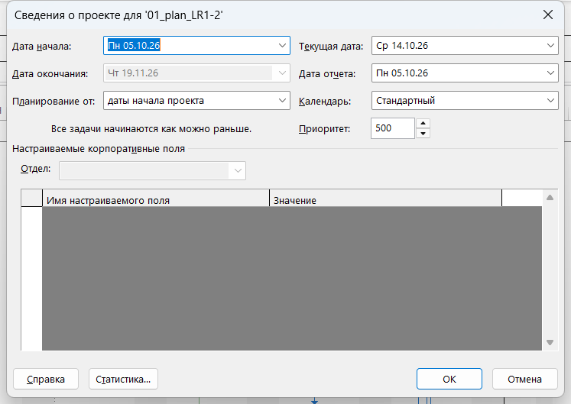
Рисунок — Сведения о проекте (Проект → Сведения о проекте)
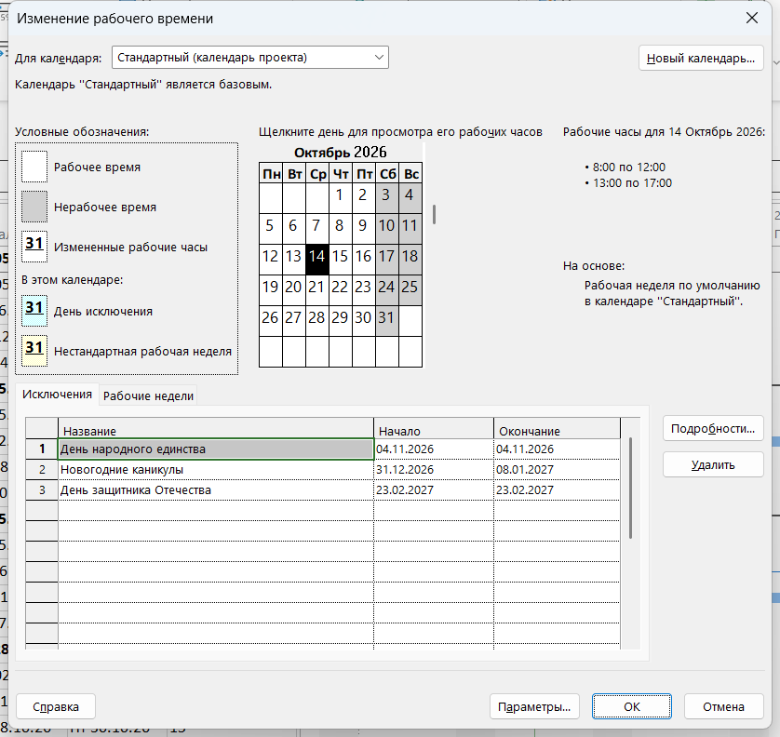
Рисунок — Изменение рабочего времени: вкладка «Исключения»

ЛР2. Планирование проекта: задачи, связи, ограничения
Структура составлена методом «сверху вниз»: сначала 7 фаз жизненного цикла, затем их детализация. Каждая фаза завершается вехой (длительность 0).
СДР | Задача | Длит. | Начало | Окончание | Предш.
1 | Инициация | 8 дн. | 05.10.2026 08:00 | 14.10.2026 17:00
1.1 | Первое заседание оргкомитета | 1 дн. | 05.10.2026 08:00 | 05.10.2026 17:00
1.2 | Определение тематики и целевой аудитории | 4 дн. | 06.10.2026 08:00 | 09.10.2026 17:00 | 1.1
1.3 | Разработка положения о конференции | 3 дн. | 12.10.2026 08:00 | 14.10.2026 17:00 | 1.2
1.4 | ◆ Положение утверждено | 0 дн. | 14.10.2026 17:00 | 14.10.2026 17:00 | 1.3
2 | Программный комитет | 12 дн. | 15.10.2026 08:00 | 30.10.2026 17:00
2.1 | Сбор аннотаций и тезисов | 5 дн. | 15.10.2026 08:00 | 21.10.2026 17:00 | 1.4
2.2 | Рецензирование материалов | 4 дн. | 22.10.2026 08:00 | 27.10.2026 17:00 | 2.1
2.3 | Формирование программы конференции | 3 дн. | 28.10.2026 08:00 | 30.10.2026 17:00 | 2.2
2.4 | ◆ Программа утверждена | 0 дн. | 30.10.2026 17:00 | 30.10.2026 17:00 | 2.3
3 | Логистика | 9 дн. | 15.10.2026 08:00 | 27.10.2026 17:00
3.1 | Подбор зала и технического оборудования | 4 дн. | 15.10.2026 08:00 | 20.10.2026 17:00 | 1.4
3.2 | Организация кофе-брейков и обеда | 3 дн. | 16.10.2026 08:00 | 20.10.2026 17:00 | 3.1НН+1 дн.
3.3 | Транспорт и размещение спикеров | 5 дн. | 21.10.2026 08:00 | 27.10.2026 17:00 | 3.1, 3.2ОО
3.4 | ◆ Логистика подтверждена | 0 дн. | 27.10.2026 17:00 | 27.10.2026 17:00 | 3.2, 3.3
4 | Материалы и публичность | 11 дн. | 28.10.2026 08:00 | 12.11.2026 17:00
4.1 | Создание сайта конференции | 6 дн. | 02.11.2026 08:00 | 10.11.2026 17:00 | 2.4
4.2 | Рассылка первого сообщения | 2 дн. | 11.11.2026 08:00 | 12.11.2026 17:00 | 4.1
4.3 | Печать программ и бейджей | 3 дн. | 28.10.2026 08:00 | 30.10.2026 17:00 | 3.4
4.4 | Подготовка сборника тезисов к печати | 4 дн. | 28.10.2026 08:00 | 02.11.2026 17:00 | 2.2
4.5 | ◆ Материалы готовы | 0 дн. | 12.11.2026 17:00 | 12.11.2026 17:00 | 4.3, 4.4, 4.2
5 | Проведение | 5 дн. | 13.11.2026 08:00 | 19.11.2026 17:00
5.1 | Регистрация участников | 1 дн. | 13.11.2026 08:00 | 13.11.2026 17:00 | 4.5
5.2 | Открытие и пленарное заседание | 1 дн. | 16.11.2026 08:00 | 16.11.2026 17:00 | 5.1
5.3 | Работа секций | 2 дн. | 17.11.2026 08:00 | 18.11.2026 17:00 | 5.2
5.4 | Заключительная сессия и подведение итогов | 1 дн. | 19.11.2026 08:00 | 19.11.2026 17:00 | 5.3
5.5 | ◆ Конференция завершена | 0 дн. | 19.11.2026 17:00 | 19.11.2026 17:00 | 5.4

Типы связей в плане: ОН (окончание–начало, создаётся по умолчанию), НН с запаздыванием (напр. «Дизайн интерфейса» начинается через 3 дня после начала прототипирования), ОО («Модульные тесты» не могут закончиться раньше «Песочницы»).
Ограничение: задача 5.1 «Регистрация участников» — «Начало не ранее» 05.10.2026. Крайний срок: веха 5.5 «Конференция завершена» — 23.11.2026.
Повторяющаяся задача «Еженедельное совещание рабочей группы» (каждый понедельник, 1 ч) добавляется вручную: Задача → Задача ▾ → Повторяющаяся задача (в XML не переносится).
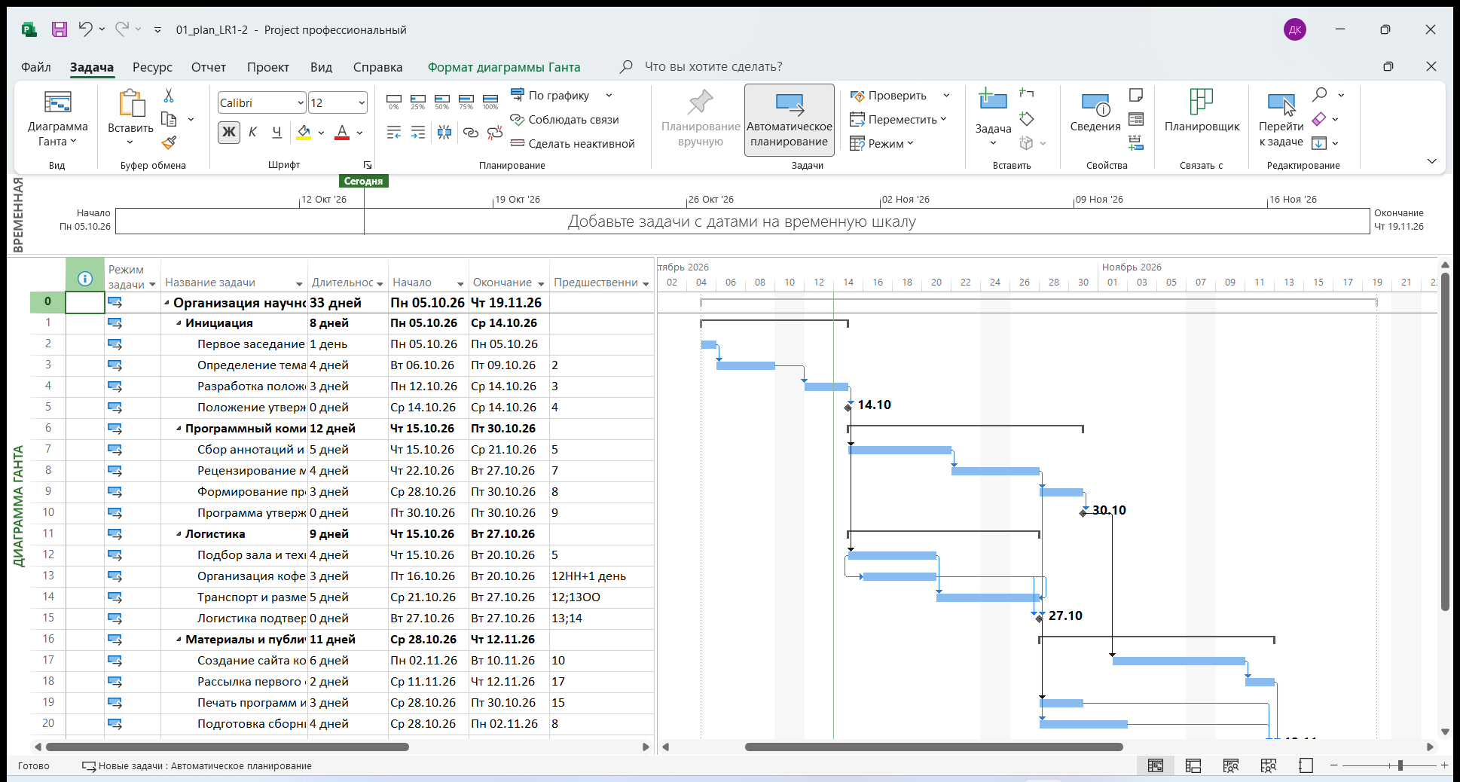
Рисунок — Диаграмма Ганта с суммарной задачей проекта и вехами
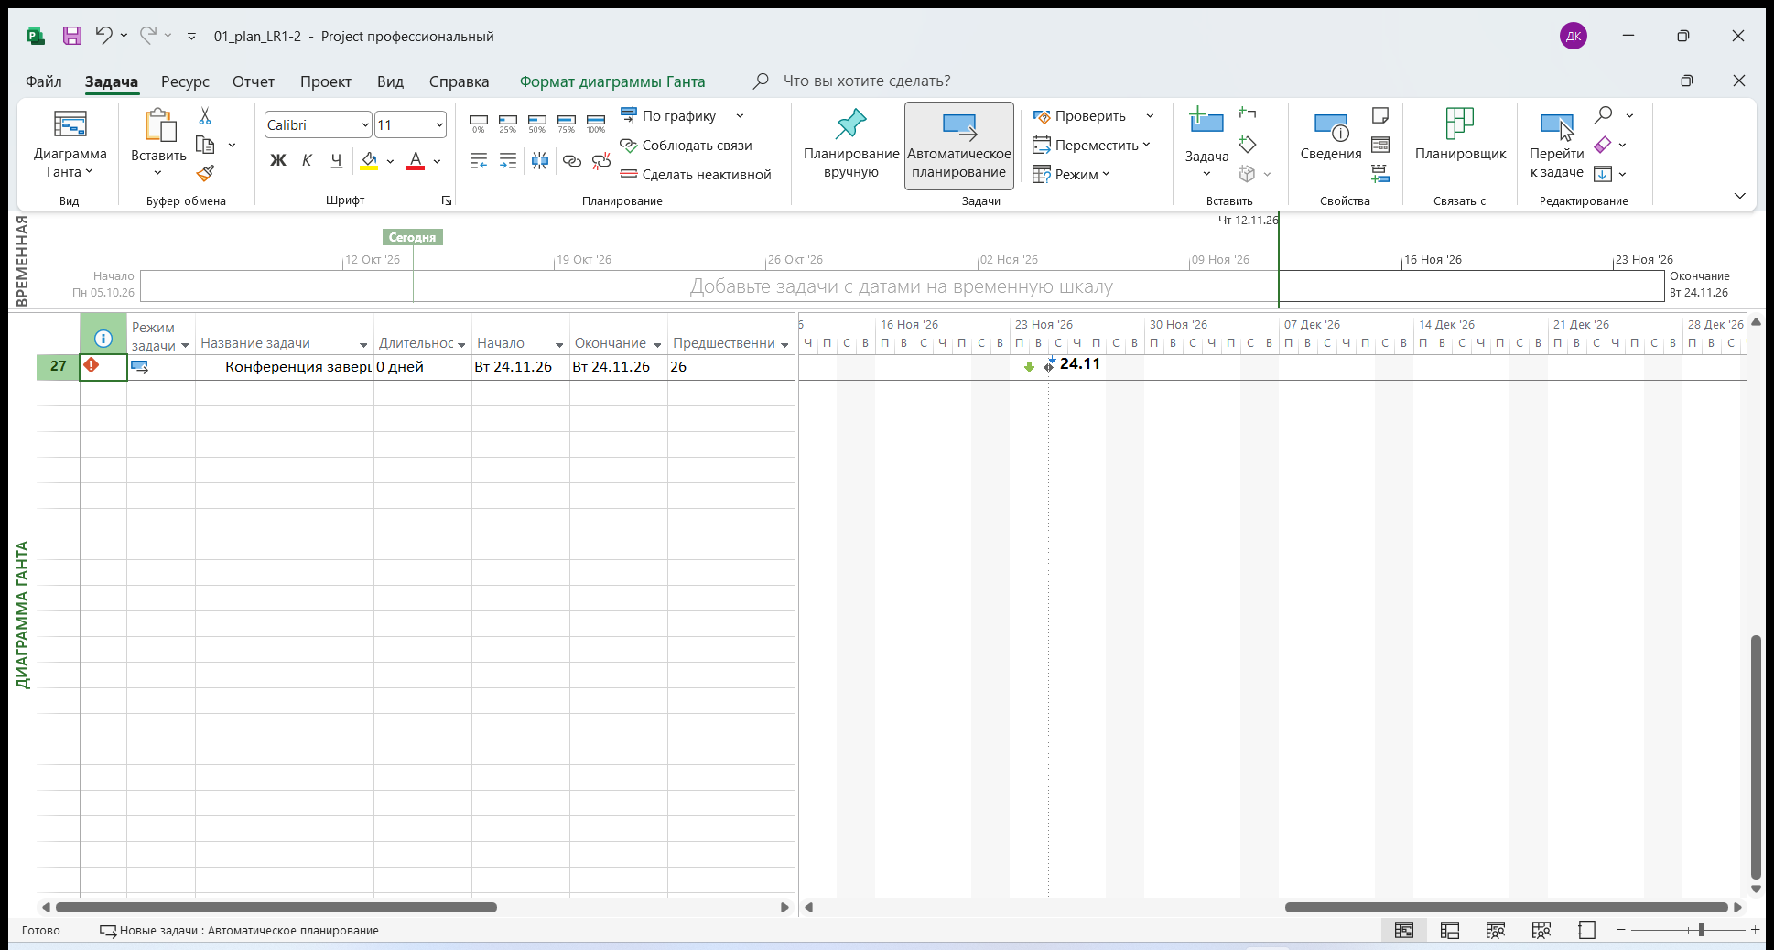
Рисунок — Нарушение ограничения / крайнего срока (индикатор в столбце «Индикаторы»)

ЛР3. Ресурсы и назначения
Ресурс | Тип | Должность / ед. | Макс. ед. | Ставка A | Сверхуроч. | Ставка B | За использ.
Иванов И.И. | Трудовой | Руководитель проекта | 100% | 1200 ₽/ч | 1800 ₽/ч | 1400 ₽/ч
Сорокина С.Т. | Трудовой | Координатор конференции | 100% | 1000 ₽/ч | 1500 ₽/ч | 1150 ₽/ч
Петров П.П. | Трудовой | Дизайнер афиш и программ | 100% | 900 ₽/ч | 1350 ₽/ч | 1000 ₽/ч
Смирнова А.В. | Трудовой | Секретарь оргкомитета | 100% | 1100 ₽/ч | 1650 ₽/ч | 1250 ₽/ч
Кузнецов Д.А. | Трудовой | Технический специалист | 100% | 1100 ₽/ч | 1650 ₽/ч | 1250 ₽/ч
Орлова Е.Н. | Трудовой | Методист, программный комитет | 100% | 700 ₽/ч | 1050 ₽/ч | 800 ₽/ч
Волков М.С. | Трудовой | Куратор приёмной комиссии | 100% | 800 ₽/ч | 1200 ₽/ч | 900 ₽/ч | 500 ₽
Печать программ | Материальный | лист |  | 5 ₽/лист
Аренда зала и техники | Затраты

Доступность Иванова И.И. (задание 2): 05.10.2026–16.10.2026: 50%; 17.10.2026–25.10.2026: 0%; с 26.10.2026: 100%.
Назначения (столбец «Названия ресурсов»):
СДР | Задача | Ресурсы
1.1 | Первое заседание оргкомитета | Иванов И.И., Сорокина С.Т.
1.2 | Определение тематики и целевой аудитории | Сорокина С.Т., Иванов И.И.[50%]
1.3 | Разработка положения о конференции | Иванов И.И.
2.1 | Сбор аннотаций и тезисов | Орлова Е.Н.
2.2 | Рецензирование материалов | Орлова Е.Н.
2.3 | Формирование программы конференции | Сорокина С.Т., Орлова Е.Н.[50%]
3.1 | Подбор зала и технического оборудования | Кузнецов Д.А.
3.2 | Организация кофе-брейков и обеда | Смирнова А.В., Кузнецов Д.А.[50%]
3.3 | Транспорт и размещение спикеров | Смирнова А.В.[50%], Волков М.С.[50%]
4.1 | Создание сайта конференции | Петров П.П.
4.2 | Рассылка первого сообщения | Смирнова А.В.
4.3 | Печать программ и бейджей | Печать программ[500 лист]
4.4 | Подготовка сборника тезисов к печати | Орлова Е.Н., Печать программ[300 лист]
5.1 | Регистрация участников | Волков М.С.
5.2 | Открытие и пленарное заседание | Иванов И.И., Сорокина С.Т.
5.3 | Работа секций | Орлова Е.Н., Кузнецов Д.А.[50%]
5.4 | Заключительная сессия и подведение итогов | Иванов И.И.

Задание 4 (типы задач), формула: Трудозатраты = Длительность × Единицы. Фиксированные единицы — при добавлении ресурса сокращается длительность (если включено «Фиксированный объём работ») или растут трудозатраты. Фиксированная длительность — длительность не меняется, единицы каждого ресурса уменьшаются. Фиксированный объём работ — трудозатраты неизменны, длительность сокращается пропорционально числу ресурсов.
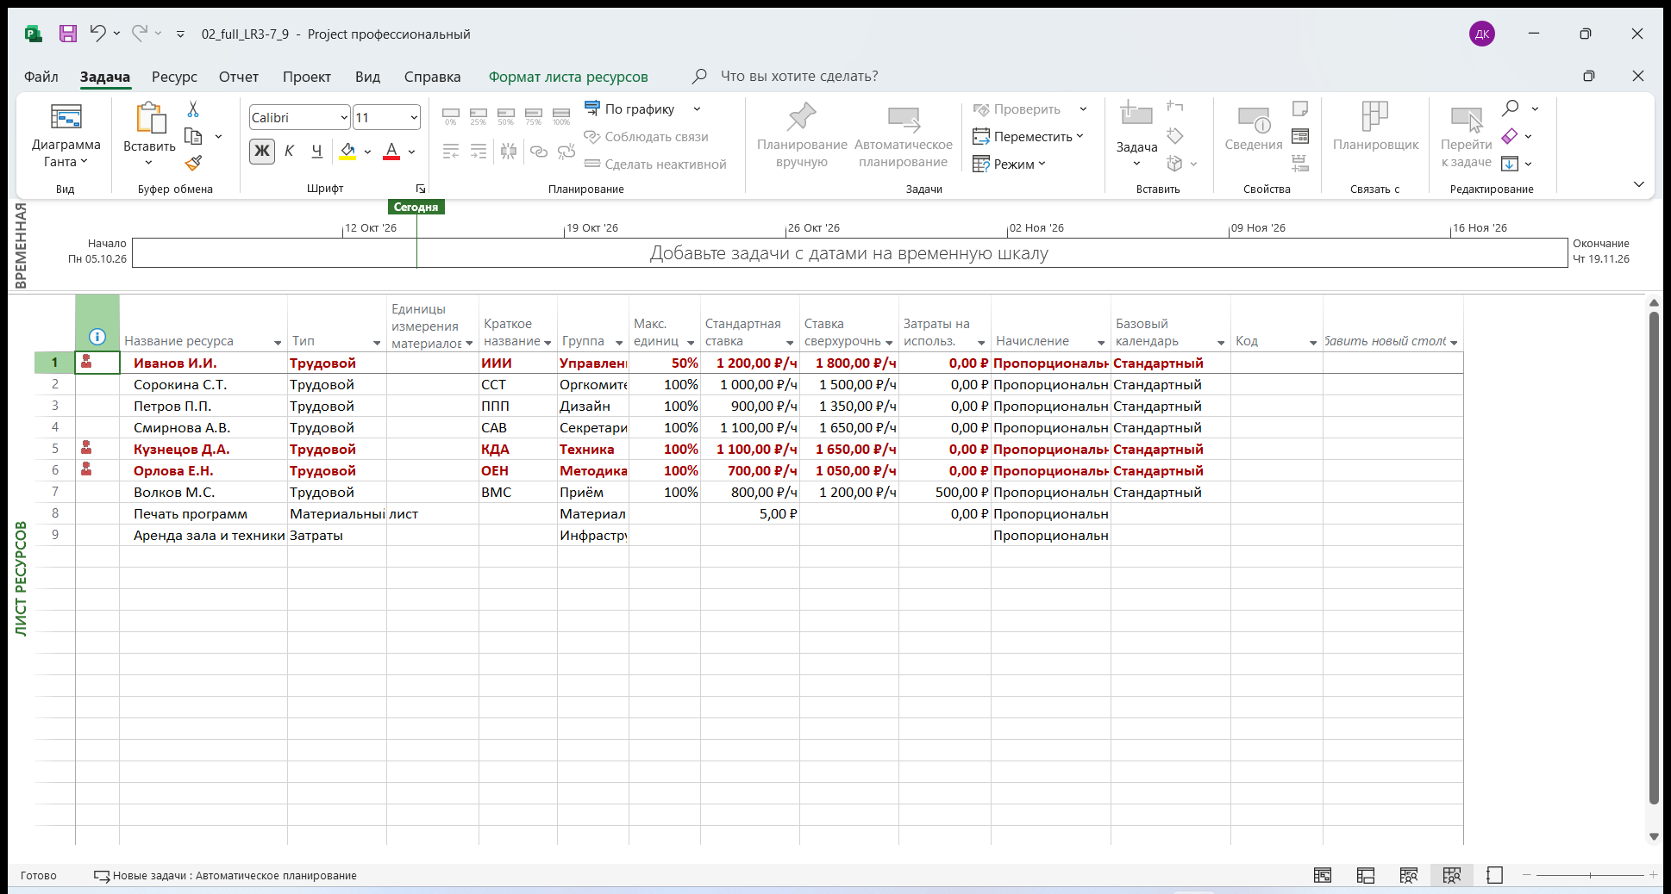
Рисунок — Лист ресурсов
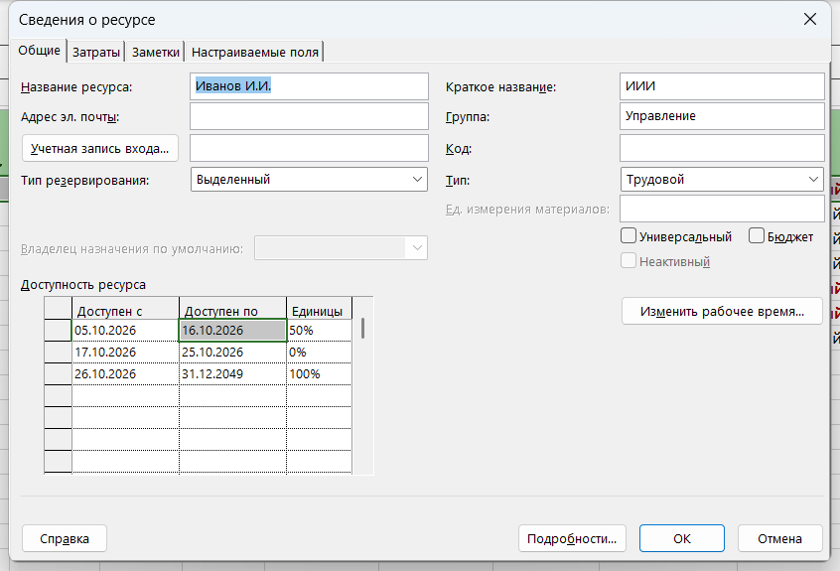
Рисунок — Сведения о ресурсе Иванов И.И. — доступность
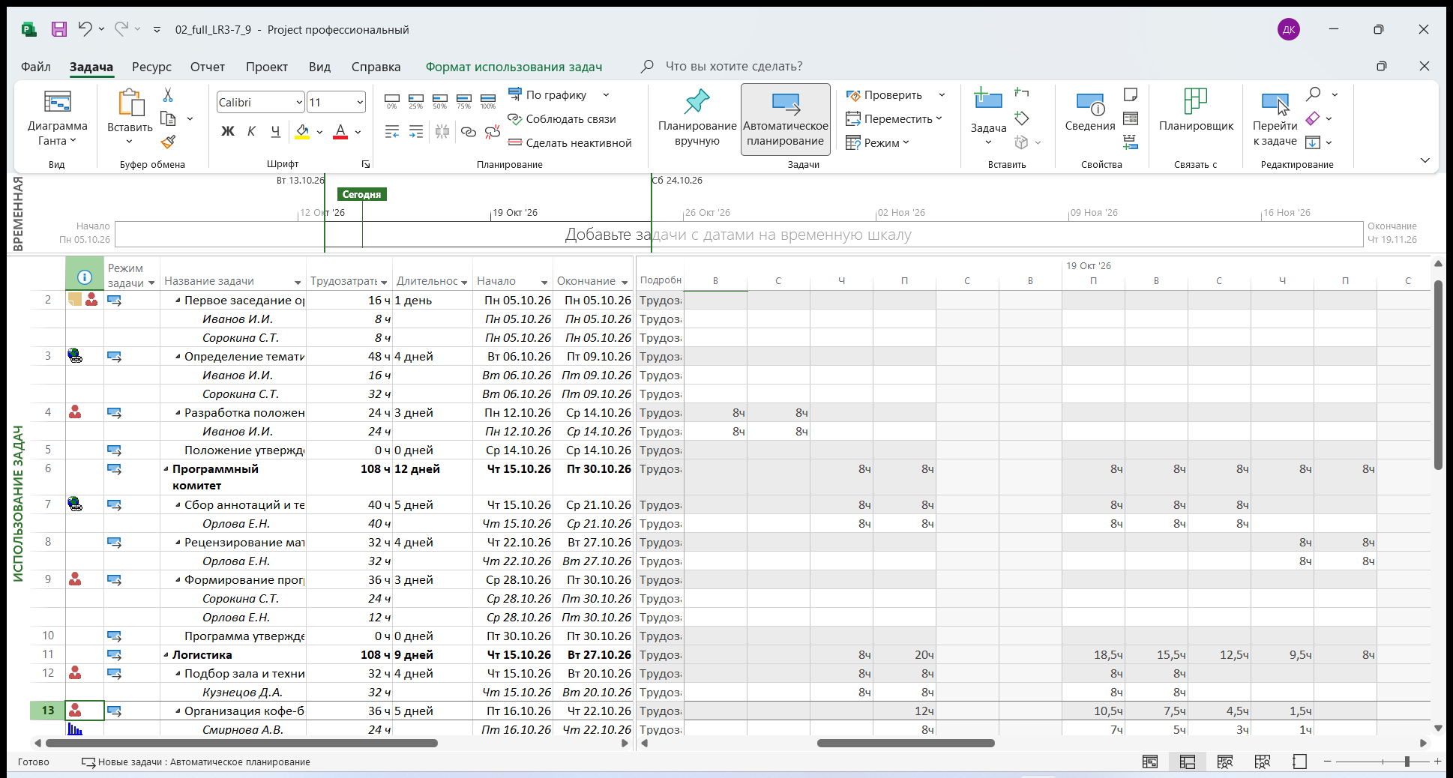
Рисунок — Использование задач: профиль загрузки «Загрузка в начале»

ЛР4. Дополнительная информация: СДР, заметки, гиперссылки
Маска кода СДР: уровень 1 — цифры, уровень 2 — цифры, разделитель «.» (Проект → СДР → Определить код). Для 4 уровней маска расширяется: 1.1.1.1.
Заметка к задаче 1.1 «Первое заседание оргкомитета» содержит повестку дня; заметка к 4.2 «Рассылка первого сообщения» поясняет список адресатов.
СДР | Задача | Гиперссылка
1.2 | Определение тематики и целевой аудитории | https://github.com/kadeom/project-management/blob/main/README.md
2.1 | Сбор аннотаций и тезисов | https://github.com/kadeom/project-management/blob/main/project.yaml

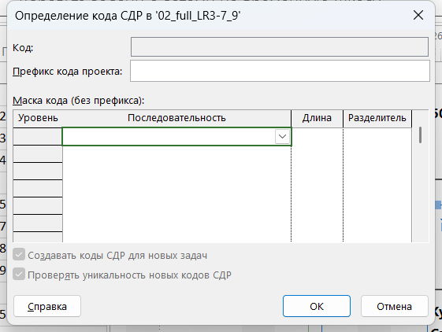
Рисунок — Окно «Определение кода СДР»
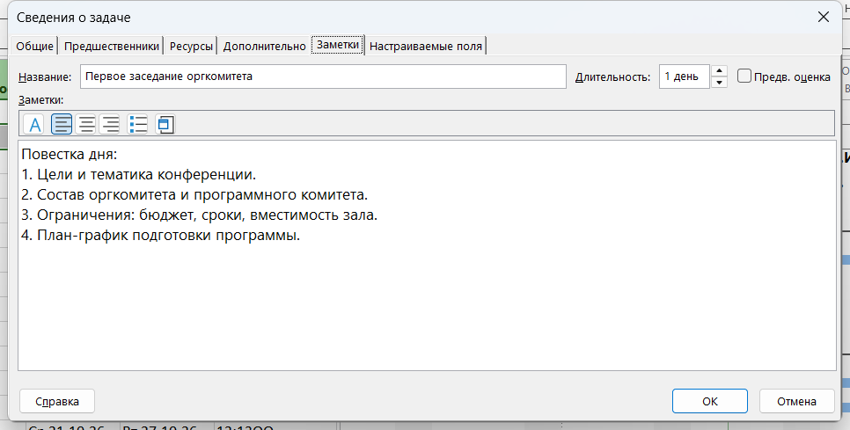
Рисунок — Заметка к задаче
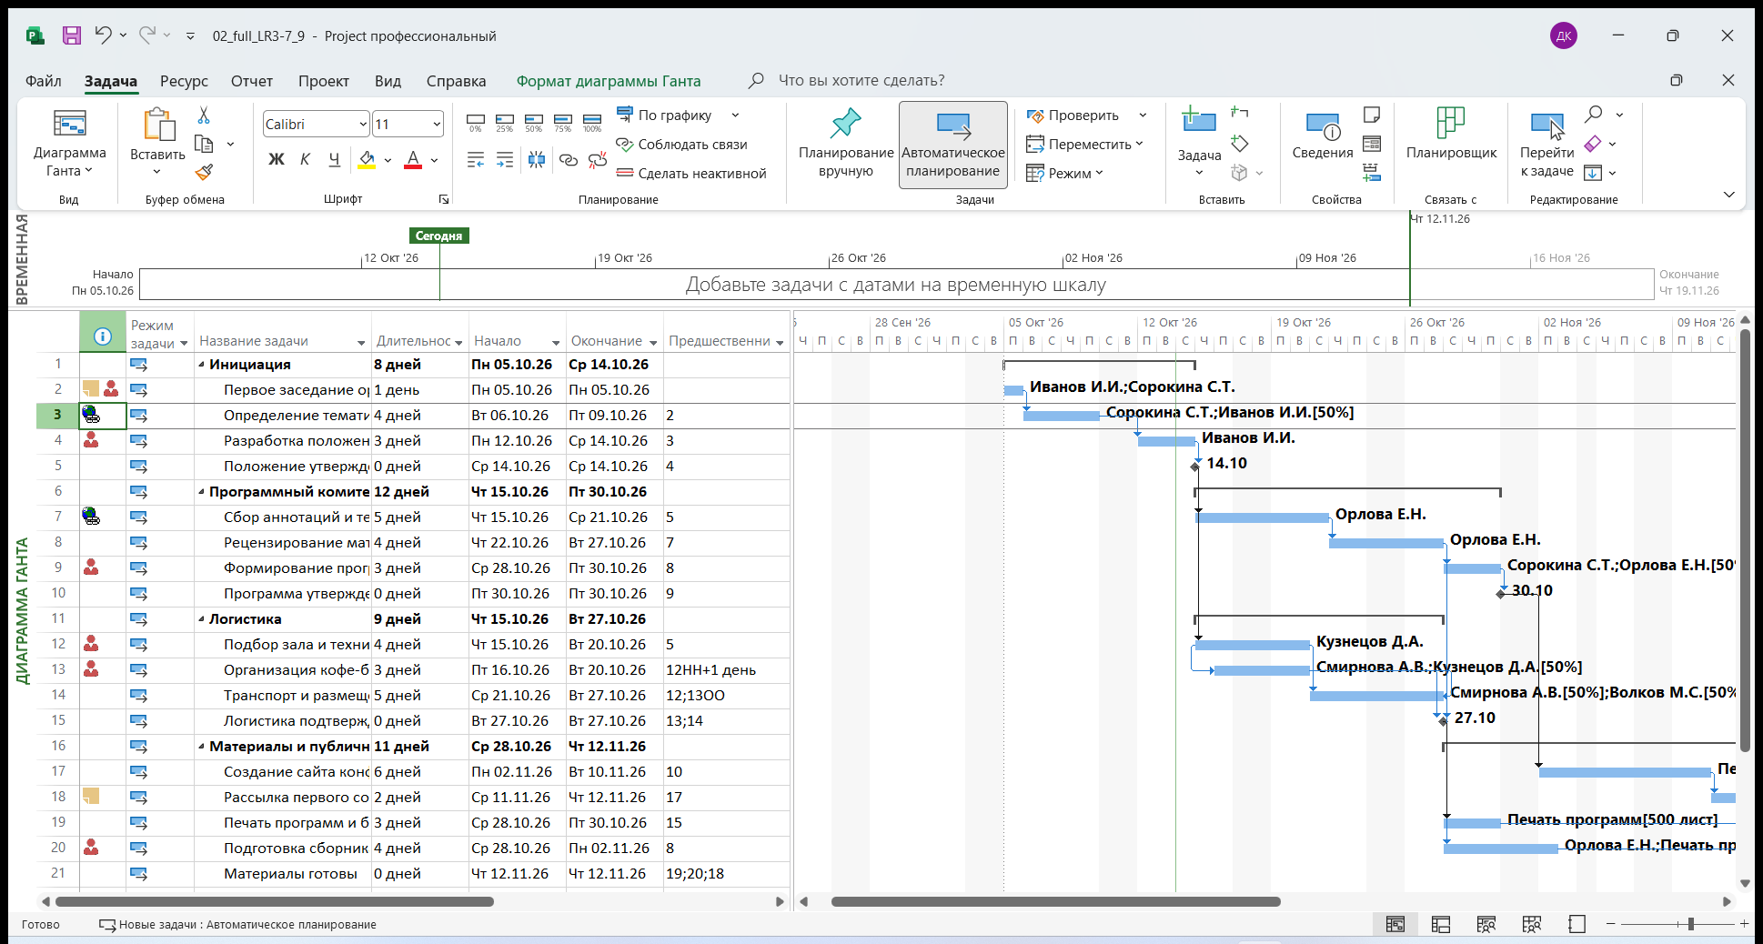
Рисунок — Индикаторы заметок и гиперссылок в диаграмме Ганта

ЛР5. Стоимость проекта
Стоимость = фиксированные затраты задач + Σ(трудозатраты × ставка) + затраты на использование + материалы × цена + затратные ресурсы.
Фаза | Трудовые | Материалы | Затратные рес. | Фикс. затраты | Итого
1 Инициация | 97 600,00 ₽ | 0,00 ₽ | 0,00 ₽ | 0,00 ₽ | 97 600,00 ₽
2 Программный комитет | 82 800,00 ₽ | 0,00 ₽ | 0,00 ₽ | 0,00 ₽ | 82 800,00 ₽
3 Логистика | 113 050,00 ₽ | 0,00 ₽ | 0,00 ₽ | 50 000,00 ₽ | 163 050,00 ₽
4 Материалы и публичность | 83 200,00 ₽ | 4 000,00 ₽ | 0,00 ₽ | 0,00 ₽ | 87 200,00 ₽
5 Проведение | 54 100,00 ₽ | 0,00 ₽ | 0,00 ₽ | 0,00 ₽ | 54 100,00 ₽
ИТОГО |  |  |  |  | 484 750,00 ₽

Ресурс | Стоимость (таблица A)
Иванов И.И. | 76 800,00 ₽
Сорокина С.Т. | 72 000,00 ₽
Орлова Е.Н. | 92 400,00 ₽
Кузнецов Д.А. | 57 200,00 ₽
Смирнова А.В. | 66 000,00 ₽
Волков М.С. | 23 150,00 ₽
Петров П.П. | 43 200,00 ₽
Печать программ | 4 000,00 ₽

Если для всех назначений выбрать таблицу норм затрат B, стоимость проекта составит 545 950,00 ₽ (+61 200,00 ₽). У Иванова И.И. с 11.01.2027 ставка 1300 ₽/ч (вторая строка таблицы A, поле «Дата действия»).
Порядок начисления: для трудовых ресурсов — пропорциональное; фиксированные затраты «Подбора зала» — в начале. Смена способа начисления меняет денежный поток по периодам (Отчёт → Затраты → Денежный поток), но не итоговую сумму.
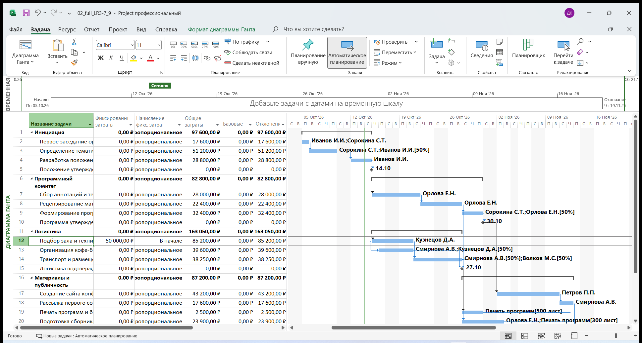
Рисунок — Таблица «Затраты»
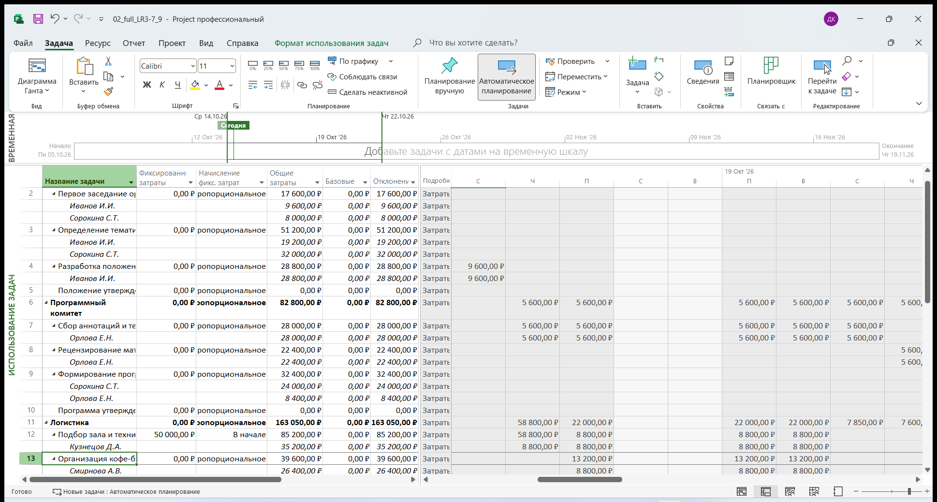
Рисунок — Отчёт «Денежный поток»

ЛР6. Анализ доступности ресурсов
Доступный объём работ = единицы ресурса × рабочее время календаря за период. Пример: Иванов И.И. 05.10–16.10: 0,5 × 10 дн. × 8 ч = 40 ч.
Ресурс | Дней с превышением | Пик, доля от доступного | Задачи-конфликты | Периоды
Иванов И.И. | 4 | 200% | 1.1, 1.3 | 05.10–05.10: 8 ч из 4; 12.10–14.10: 8 ч из 4
Орлова Е.Н. | 3 | 150% | 2.3, 4.4 | 28.10–30.10: 12 ч из 8
Кузнецов Д.А. | 3 | 150% | 3.1, 3.2 | 16.10–20.10: 12 ч из 8

Поле «Превышение доступности» = Да, когда в каком-либо интервале назначенные единицы («Пиковая нагрузка») больше доступных («Макс. единиц» с учётом таблицы доступности). Индикатор «требуется выравнивание» зависит от выбранной детализации (день за днём, неделя за неделей…): при «неделя за неделей» кратковременные перегрузки не отмечаются.
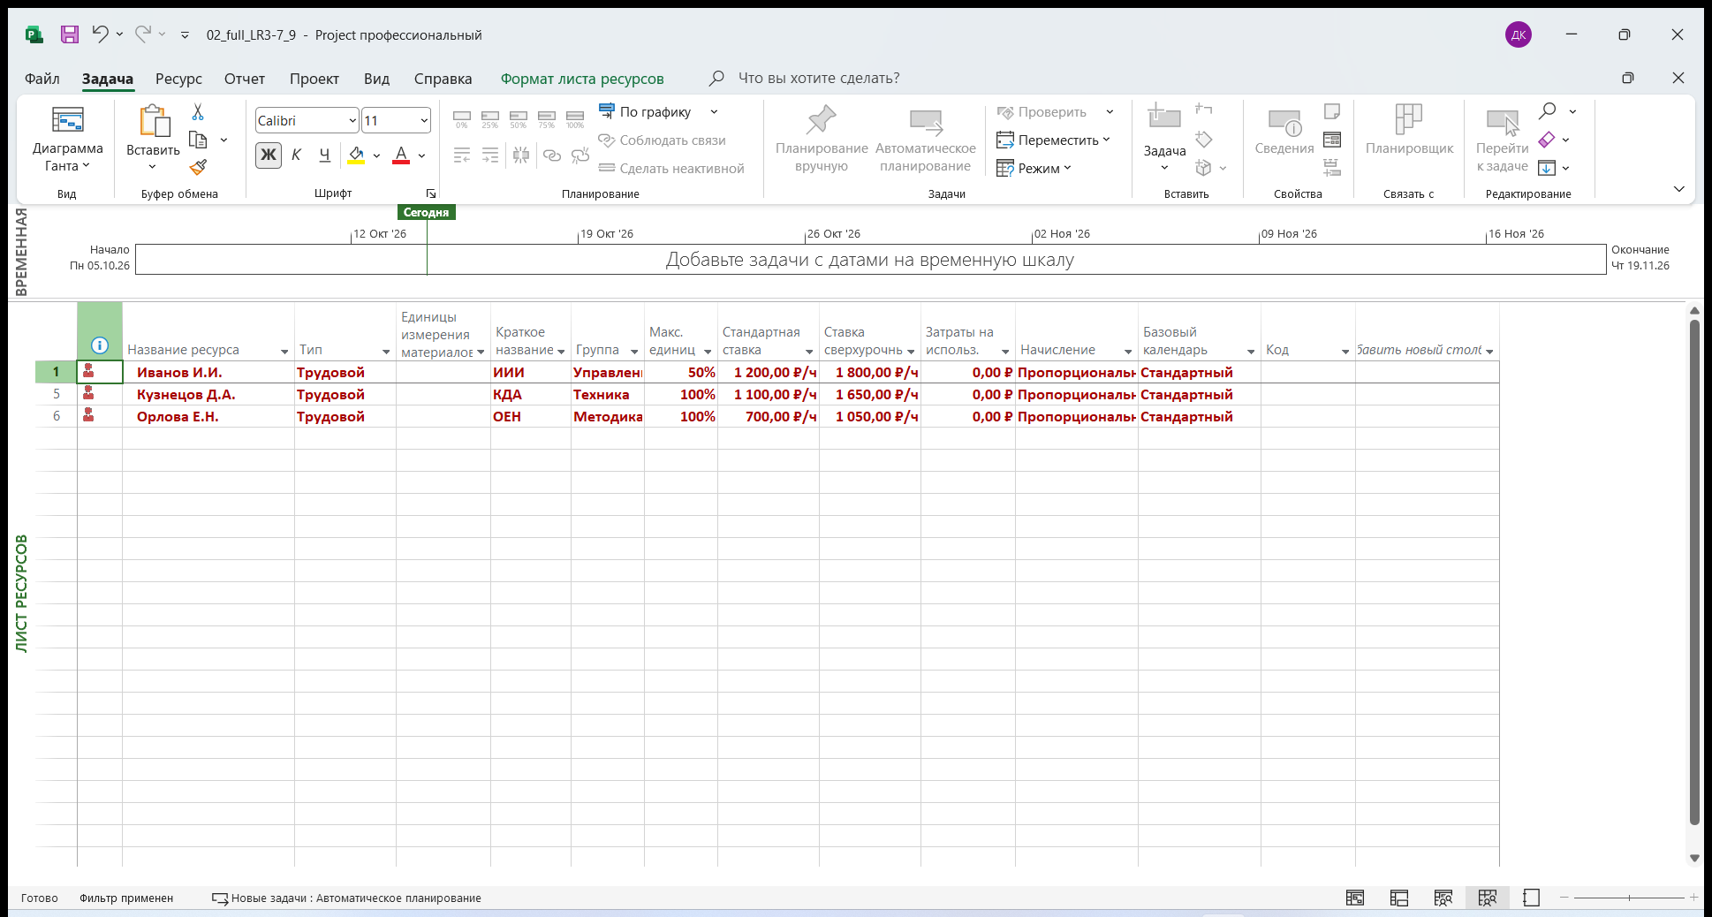
Рисунок — Лист ресурсов: ресурсы с превышением доступности выделены красным
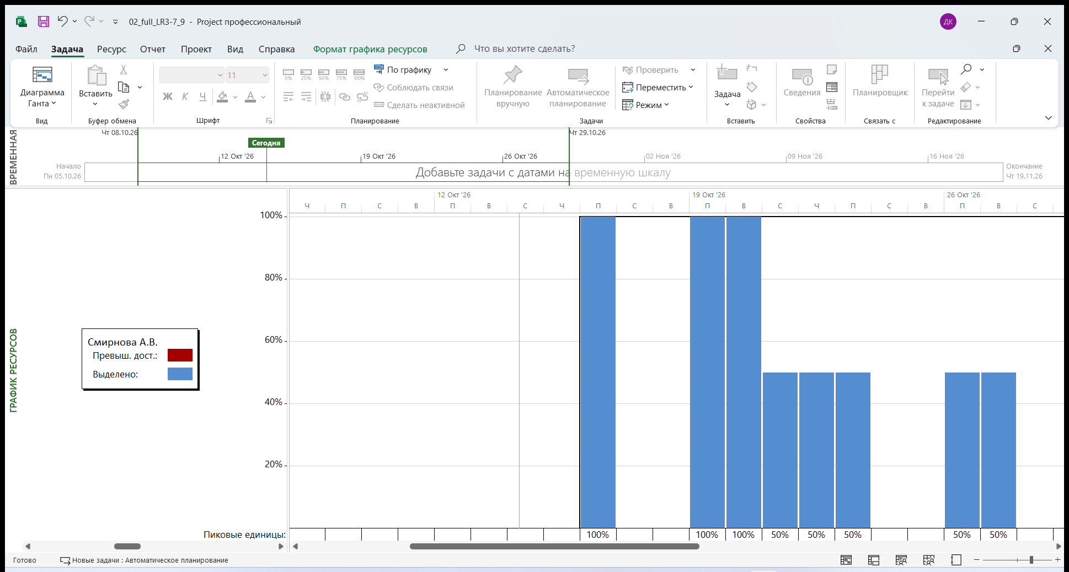
Рисунок — График ресурсов для Смирновой А.В.
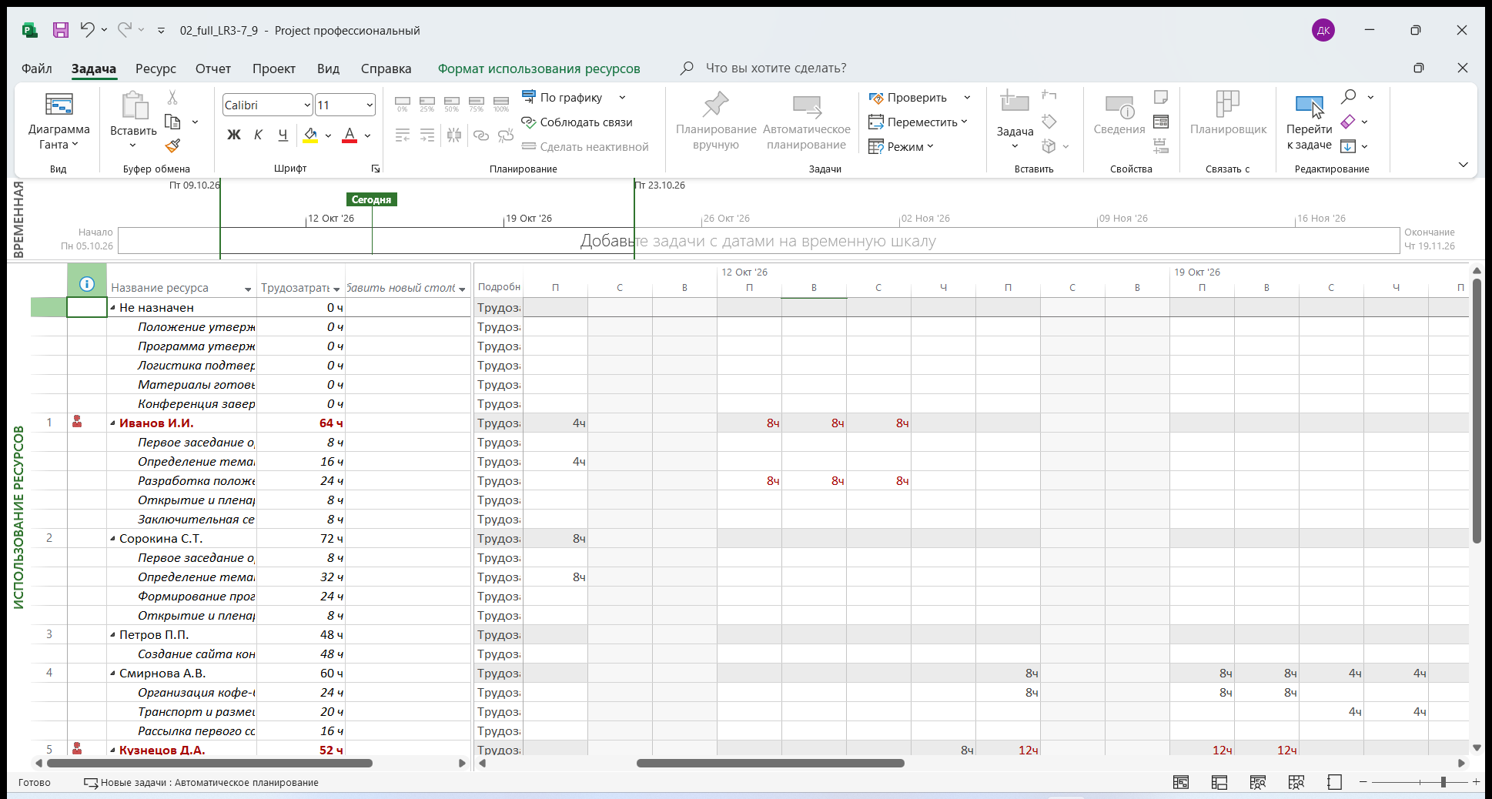
Рисунок — Использование ресурсов

ЛР7. Выравнивание загрузки ресурсов
Способы устранения по ресурсам:
Ресурс | Рекомендуемый способ
Иванов И.И. | Выравнивание (задержка задачи с резервом) или перераспределение части работ на другой ресурс
Орлова Е.Н. | Сверхурочные в дни пика или выравнивание в пределах резерва
Кузнецов Д.А. | Сверхурочные в дни пика или выравнивание в пределах резерва

Автоматически: Ресурс → Параметры выравнивания: «день за днём», порядок «Стандартный», флажок «Выравнивание только в пределах имеющегося резерва» снят → «Выровнять все». Результат сравнить в представлении «Диаграмма Ганта с выравниванием». Выравнивание сдвигает задачи с резервом и может удлинить проект — в отчёте сравнить дату окончания до и после.
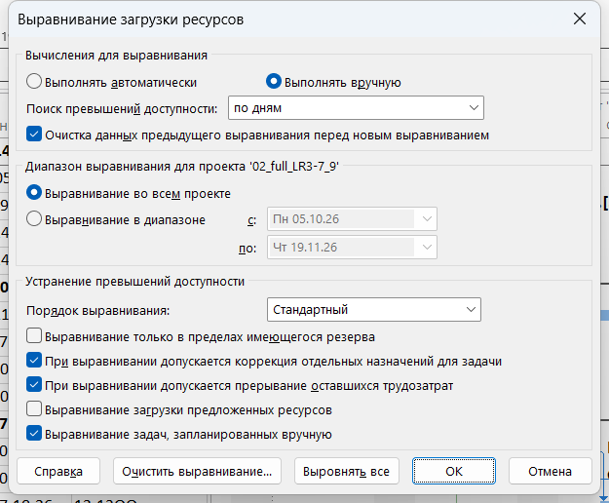
Рисунок — Параметры выравнивания
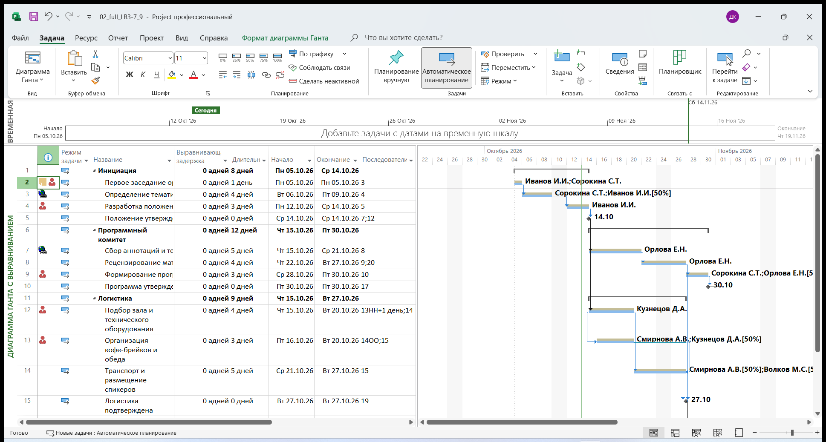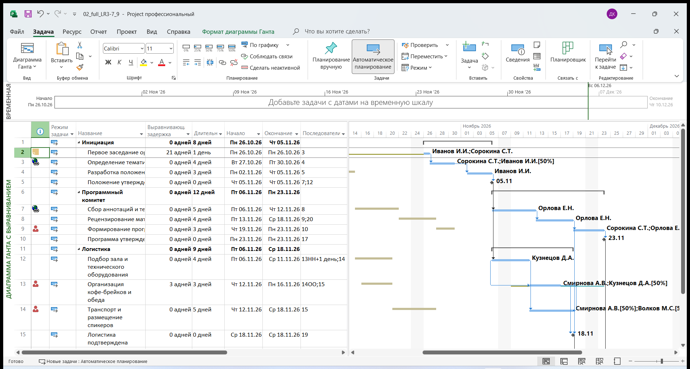
Рисунок — Диаграмма Ганта с выравниванием (до/после)

ЛР8. Анализ длительностей методом PERT
В MS Project 2010+ (в т.ч. Project профессиональный 365) панель «Анализ по методу PERT» удалена, поэтому расчёт выполняется настраиваемыми полями: Длительность1 — оптимистическая (О), Длительность2 — наиболее вероятная (М), Длительность3 — пессимистическая (П), Длительность4 — формула. Веса 1-4-1: T = (О + 4М + П) / 6.
СДР | Задача | О | М | П | T 1-4-1 | T 1-3-2 | T 1-2-3 | σ
1.1 | Первое заседание оргкомитета | 1 | 1 | 2 | 1.17 | 1.33 | 1.5 | 0.17
1.2 | Определение тематики и целевой аудитории | 3 | 4 | 6 | 4.17 | 4.5 | 4.83 | 0.5
1.3 | Разработка положения о конференции | 2 | 3 | 5 | 3.17 | 3.5 | 3.83 | 0.5
2.1 | Сбор аннотаций и тезисов | 4 | 5 | 8 | 5.33 | 5.83 | 6.33 | 0.67
2.2 | Рецензирование материалов | 3 | 4 | 6 | 4.17 | 4.5 | 4.83 | 0.5
2.3 | Формирование программы конференции | 2 | 3 | 5 | 3.17 | 3.5 | 3.83 | 0.5
3.1 | Подбор зала и технического оборудования | 3 | 4 | 6 | 4.17 | 4.5 | 4.83 | 0.5
3.2 | Организация кофе-брейков и обеда | 2 | 3 | 5 | 3.17 | 3.5 | 3.83 | 0.5
3.3 | Транспорт и размещение спикеров | 4 | 5 | 8 | 5.33 | 5.83 | 6.33 | 0.67
4.1 | Создание сайта конференции | 4 | 6 | 9 | 6.17 | 6.67 | 7.17 | 0.83
4.2 | Рассылка первого сообщения | 1 | 2 | 3 | 2 | 2.17 | 2.33 | 0.33
4.3 | Печать программ и бейджей | 2 | 3 | 5 | 3.17 | 3.5 | 3.83 | 0.5
4.4 | Подготовка сборника тезисов к печати | 3 | 4 | 7 | 4.33 | 4.83 | 5.33 | 0.67
5.1 | Регистрация участников | 1 | 1 | 1 | 1 | 1 | 1 | 0
5.2 | Открытие и пленарное заседание | 1 | 1 | 2 | 1.17 | 1.33 | 1.5 | 0.17
5.3 | Работа секций | 2 | 2 | 3 | 2.17 | 2.33 | 2.5 | 0.17
5.4 | Заключительная сессия и подведение итогов | 1 | 1 | 2 | 1.17 | 1.33 | 1.5 | 0.17

Вариант весов | Окончание проекта
Исходные длительности (М) | 19.11.2026 17:00
1-4-1 | 23.11.2026 12:00
1-3-2 | 27.11.2026 09:00
1-2-3 | 02.12.2026 11:00
П = М (задание 9), веса 1-4-1 | 18.11.2026 16:00

Стандартное отклонение длительности критического пути (PERT 1-4-1): σ ≈ 1.5 раб. дн. С вероятностью ≈ 84 % проект завершится не позднее T + σ. Чем больше вес пессимистической оценки, тем дальше срок окончания; при П = М ожидаемые длительности становятся меньше наиболее вероятных.
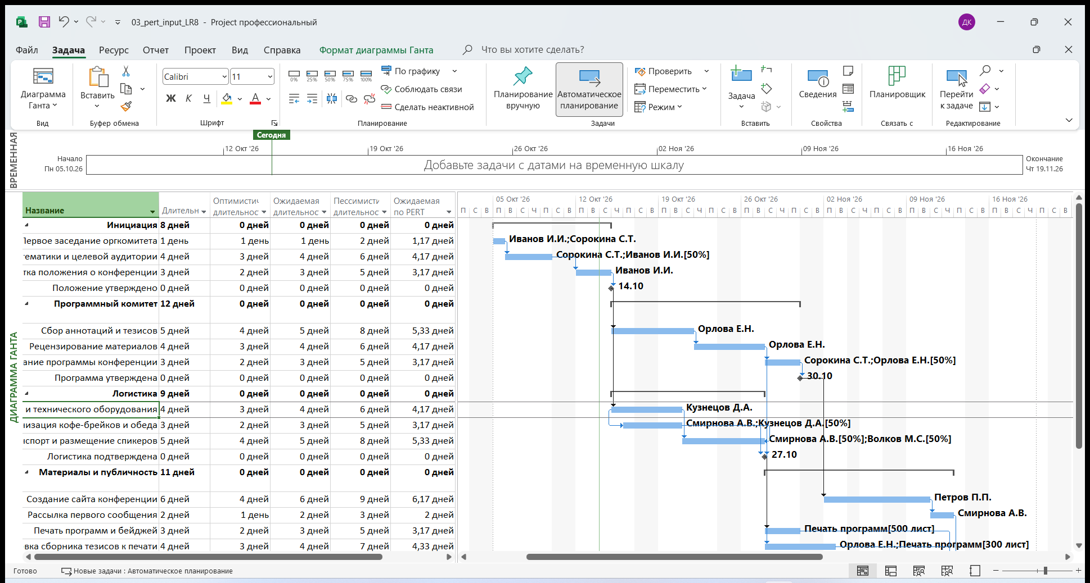
Рисунок — Таблица с полями Длительность1–4
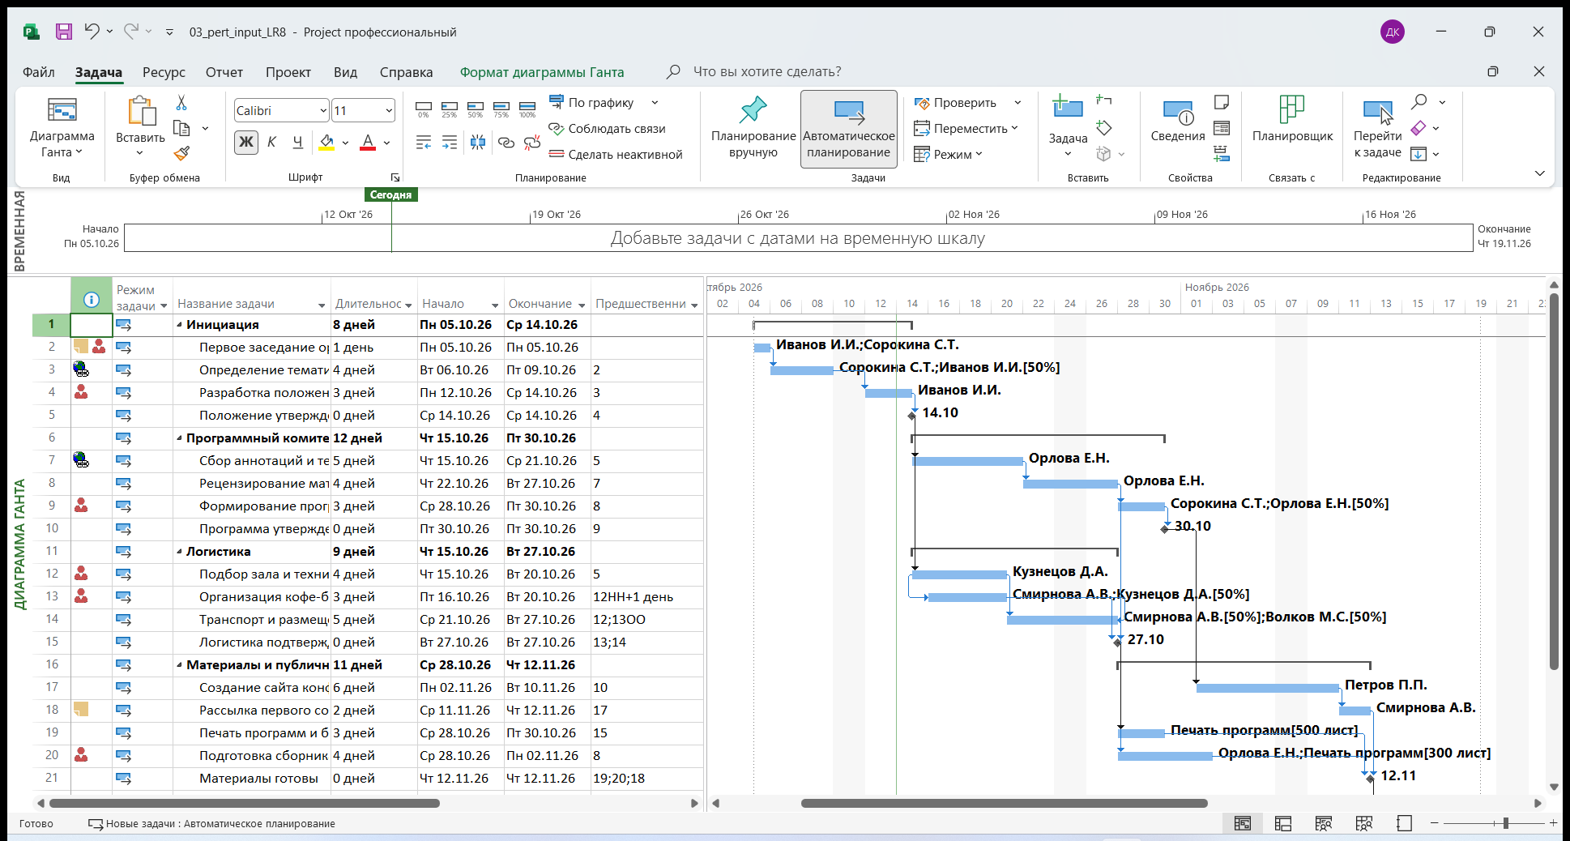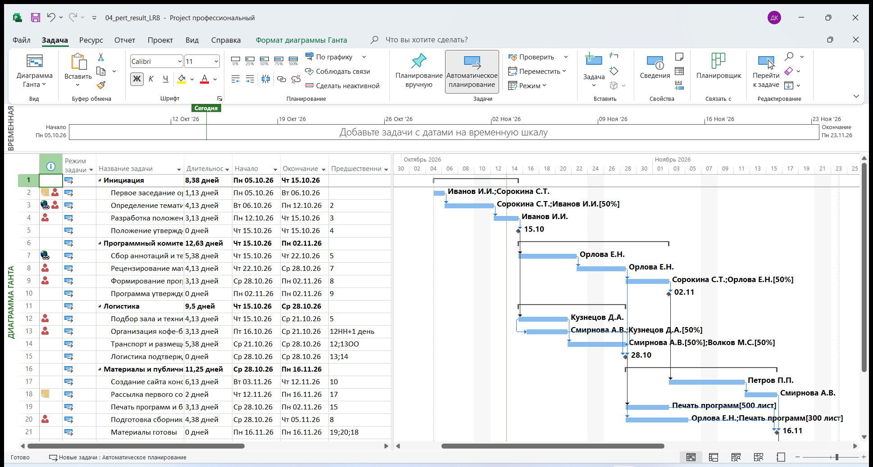
Рисунок — Диаграмма Ганта до и после PERT

ЛР9. Критический путь и анализ стоимости
СДР | Критическая задача | Длит. | Начало | Окончание
1.1 | Первое заседание оргкомитета | 1 дн. | 05.10.2026 08:00 | 05.10.2026 17:00
1.2 | Определение тематики и целевой аудитории | 4 дн. | 06.10.2026 08:00 | 09.10.2026 17:00
1.3 | Разработка положения о конференции | 3 дн. | 12.10.2026 08:00 | 14.10.2026 17:00
1.4 | Положение утверждено | 0 дн. | 14.10.2026 17:00 | 14.10.2026 17:00
2.1 | Сбор аннотаций и тезисов | 5 дн. | 15.10.2026 08:00 | 21.10.2026 17:00
2.2 | Рецензирование материалов | 4 дн. | 22.10.2026 08:00 | 27.10.2026 17:00
2.3 | Формирование программы конференции | 3 дн. | 28.10.2026 08:00 | 30.10.2026 17:00
2.4 | Программа утверждена | 0 дн. | 30.10.2026 17:00 | 30.10.2026 17:00
4.1 | Создание сайта конференции | 6 дн. | 02.11.2026 08:00 | 10.11.2026 17:00
4.2 | Рассылка первого сообщения | 2 дн. | 11.11.2026 08:00 | 12.11.2026 17:00
4.5 | Материалы готовы | 0 дн. | 12.11.2026 17:00 | 12.11.2026 17:00
5.1 | Регистрация участников | 1 дн. | 13.11.2026 08:00 | 13.11.2026 17:00
5.2 | Открытие и пленарное заседание | 1 дн. | 16.11.2026 08:00 | 16.11.2026 17:00
5.3 | Работа секций | 2 дн. | 17.11.2026 08:00 | 18.11.2026 17:00
5.4 | Заключительная сессия и подведение итогов | 1 дн. | 19.11.2026 08:00 | 19.11.2026 17:00
5.5 | Конференция завершена | 0 дн. | 19.11.2026 17:00 | 19.11.2026 17:00

Способы сокращения критического пути (расчёт):
Способ | Окончание проекта | Что изменено
Исходный план | 19.11.2026 | —
1) Сократить объём работ критической задачи | 17.11.2026 | 4.1 «Создание сайта конференции»: 6 → 4 дн. (контент перенесён в отдельную задачу)
2) Добавить ресурс без изменения объёма | 16.11.2026 | 4.1: тип «Фиксированный объём работ» + Смирнова А.В. 100 %: 48 ч / 2 ед. = 3 дн.
3) Разбить задачу на две параллельные | 16.11.2026 | 4.1 → «дизайн и вёрстка» (Петров, 3 дн.) ‖ «наполнение и тексты» (Смирнова, 3 дн.)
4) Начало проекта сдвинуто на неделю | 26.11.2026 | срок позже крайнего срока вехи 5.5 — появляется отрицательный резерв
5) Сдвиг на неделю + ресурс на 4.1 | 23.11.2026 | как в способе 2: + Смирнова А.В. 100 % на 4.1 → 3 дн., проект снова укладывается в крайний срок

Распределение затрат по коду работ (поле «Код работ», группировка):
Код работ | Затраты | % от общей стоимости
ЛОГ — Логистика | 163 050,00 ₽ | 33.6%
ОРГ — Организация | 144 800,00 ₽ | 29.9%
ПК — Программный комитет | 82 800,00 ₽ | 17.1%
ПР — Публичность | 60 800,00 ₽ | 12.5%
МАТ — Материалы | 26 400,00 ₽ | 5.4%
ПРИЁМ — Приём участников | 6 900,00 ₽ | 1.4%

Распределение затрат по фазам:
Фаза | Затраты | % от общей стоимости
1 Инициация | 97 600,00 ₽ | 20.1%
2 Программный комитет | 82 800,00 ₽ | 17.1%
3 Логистика | 163 050,00 ₽ | 33.6%
4 Материалы и публичность | 87 200,00 ₽ | 18.0%
5 Проведение | 54 100,00 ₽ | 11.2%

Наибольшая доля затрат — «Логистика».
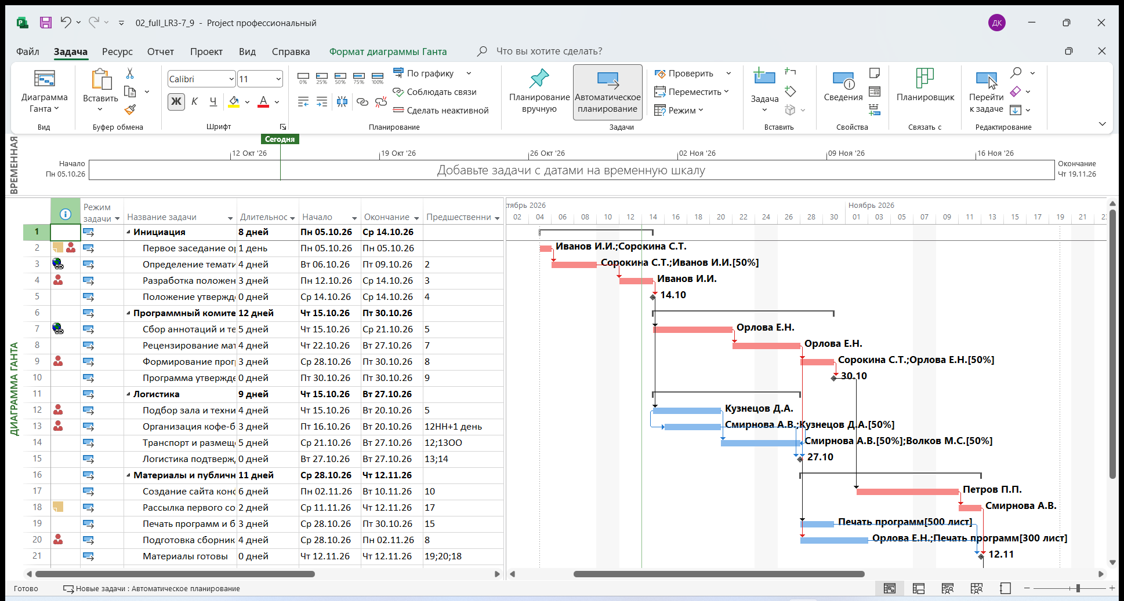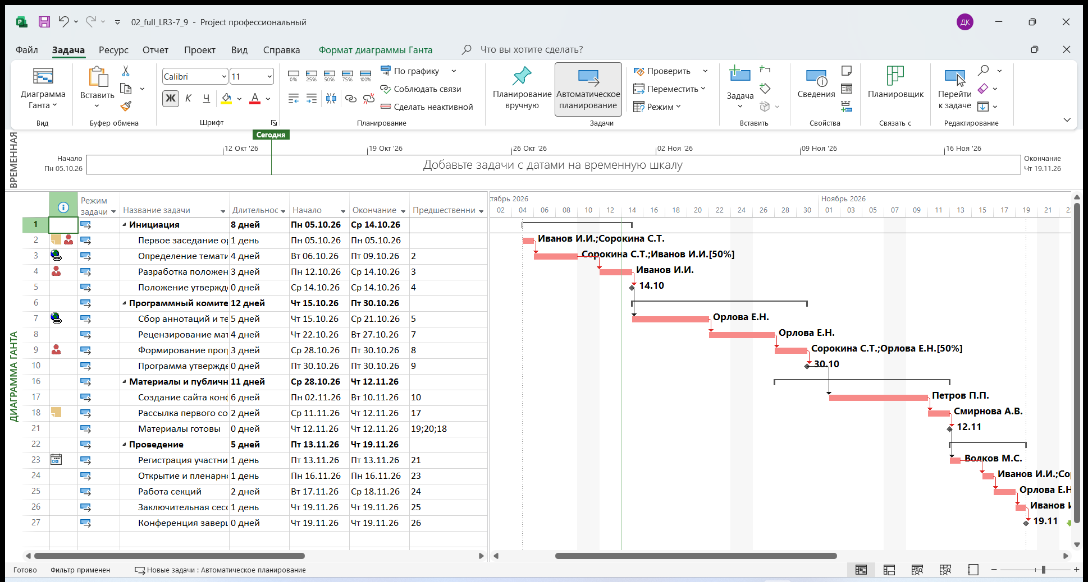
Рисунок — Критический путь (Формат → Критические задачи)
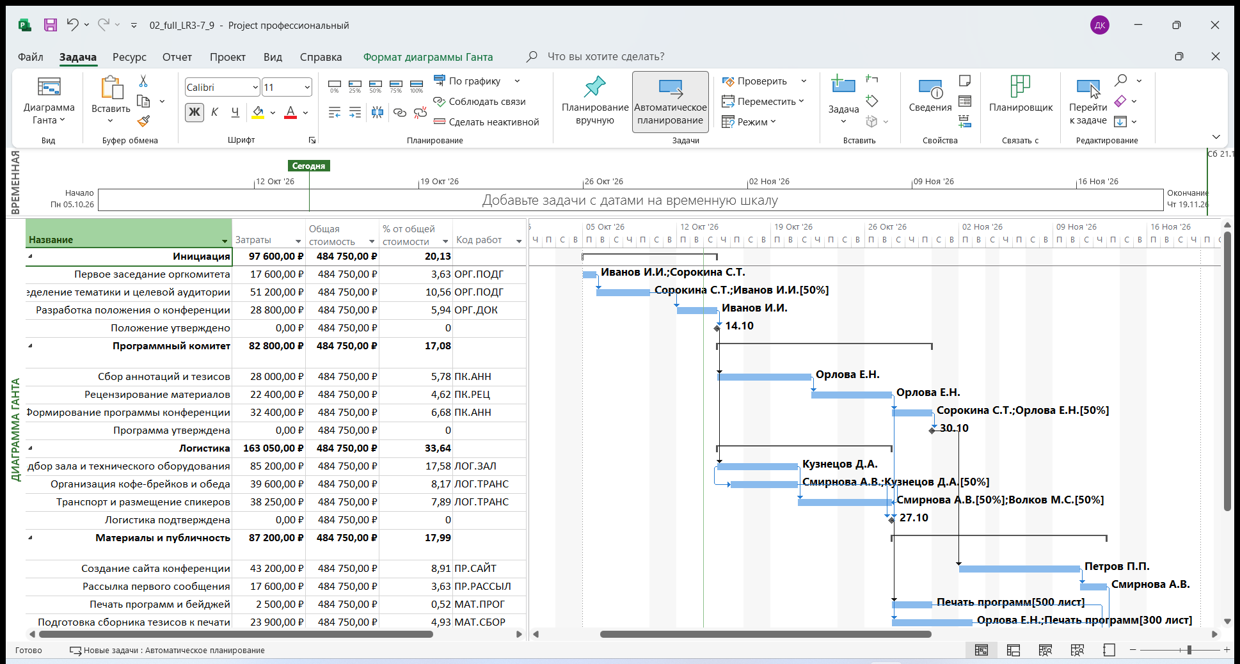
Рисунок — Таблица «Затраты» с полями «Общая стоимость», «% от общей стоимости», «Код работ»
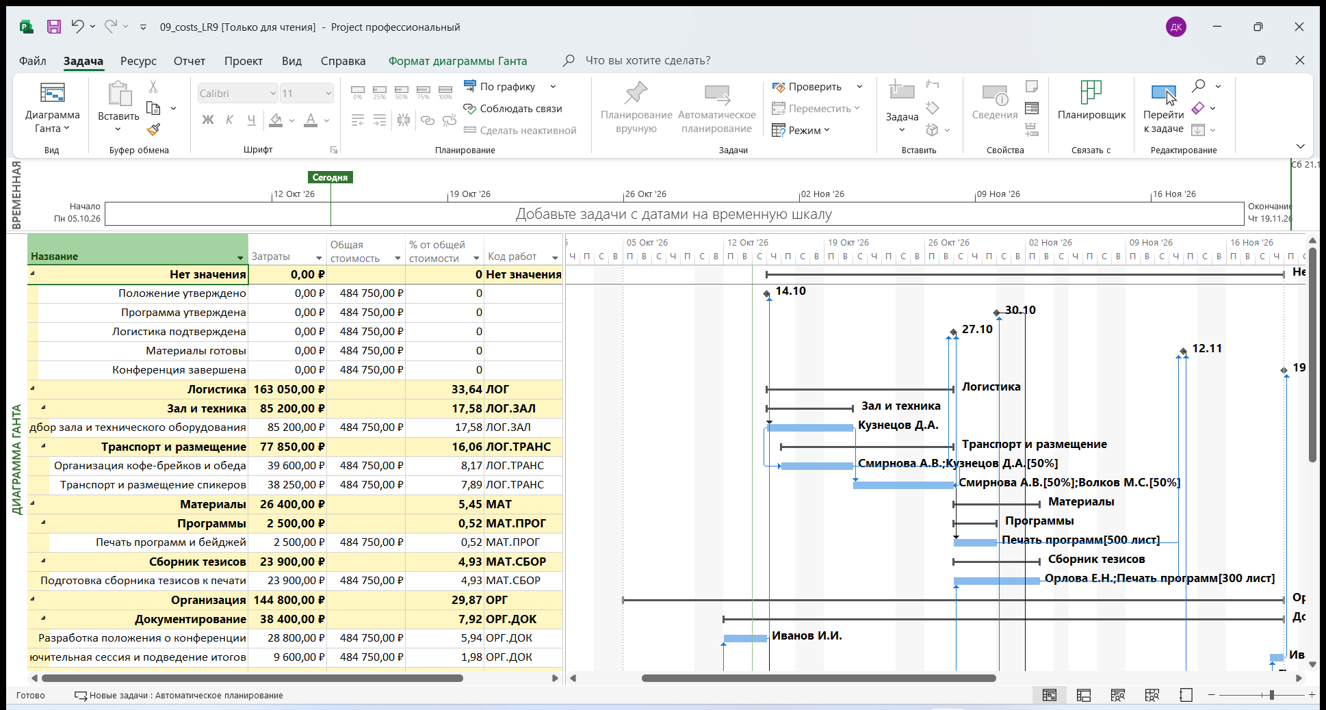
Рисунок — Группировка по «Коду работ»

Выводы
[ Сформулируйте выводы по каждой работе своими словами ]

